23-11-27

* 오라클 사용하여 SQL 데이터 생성
* SQL INNER JOIN

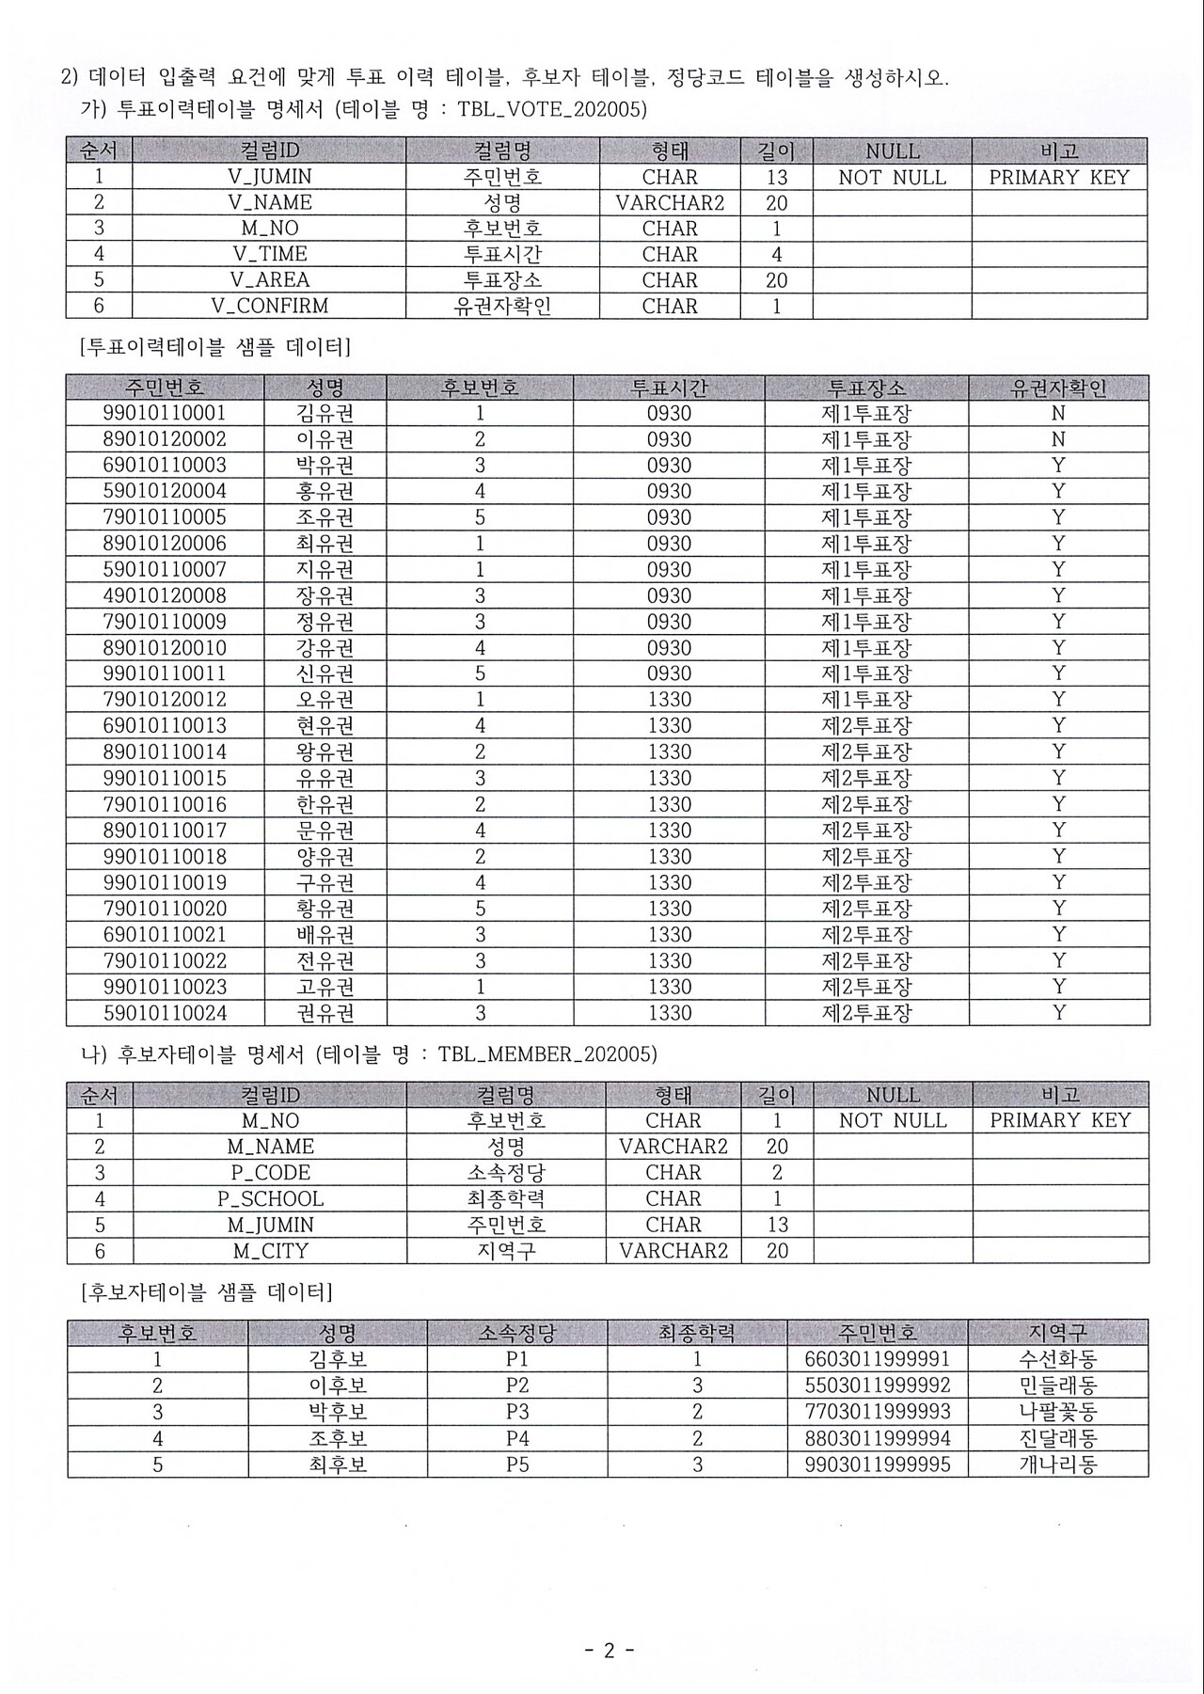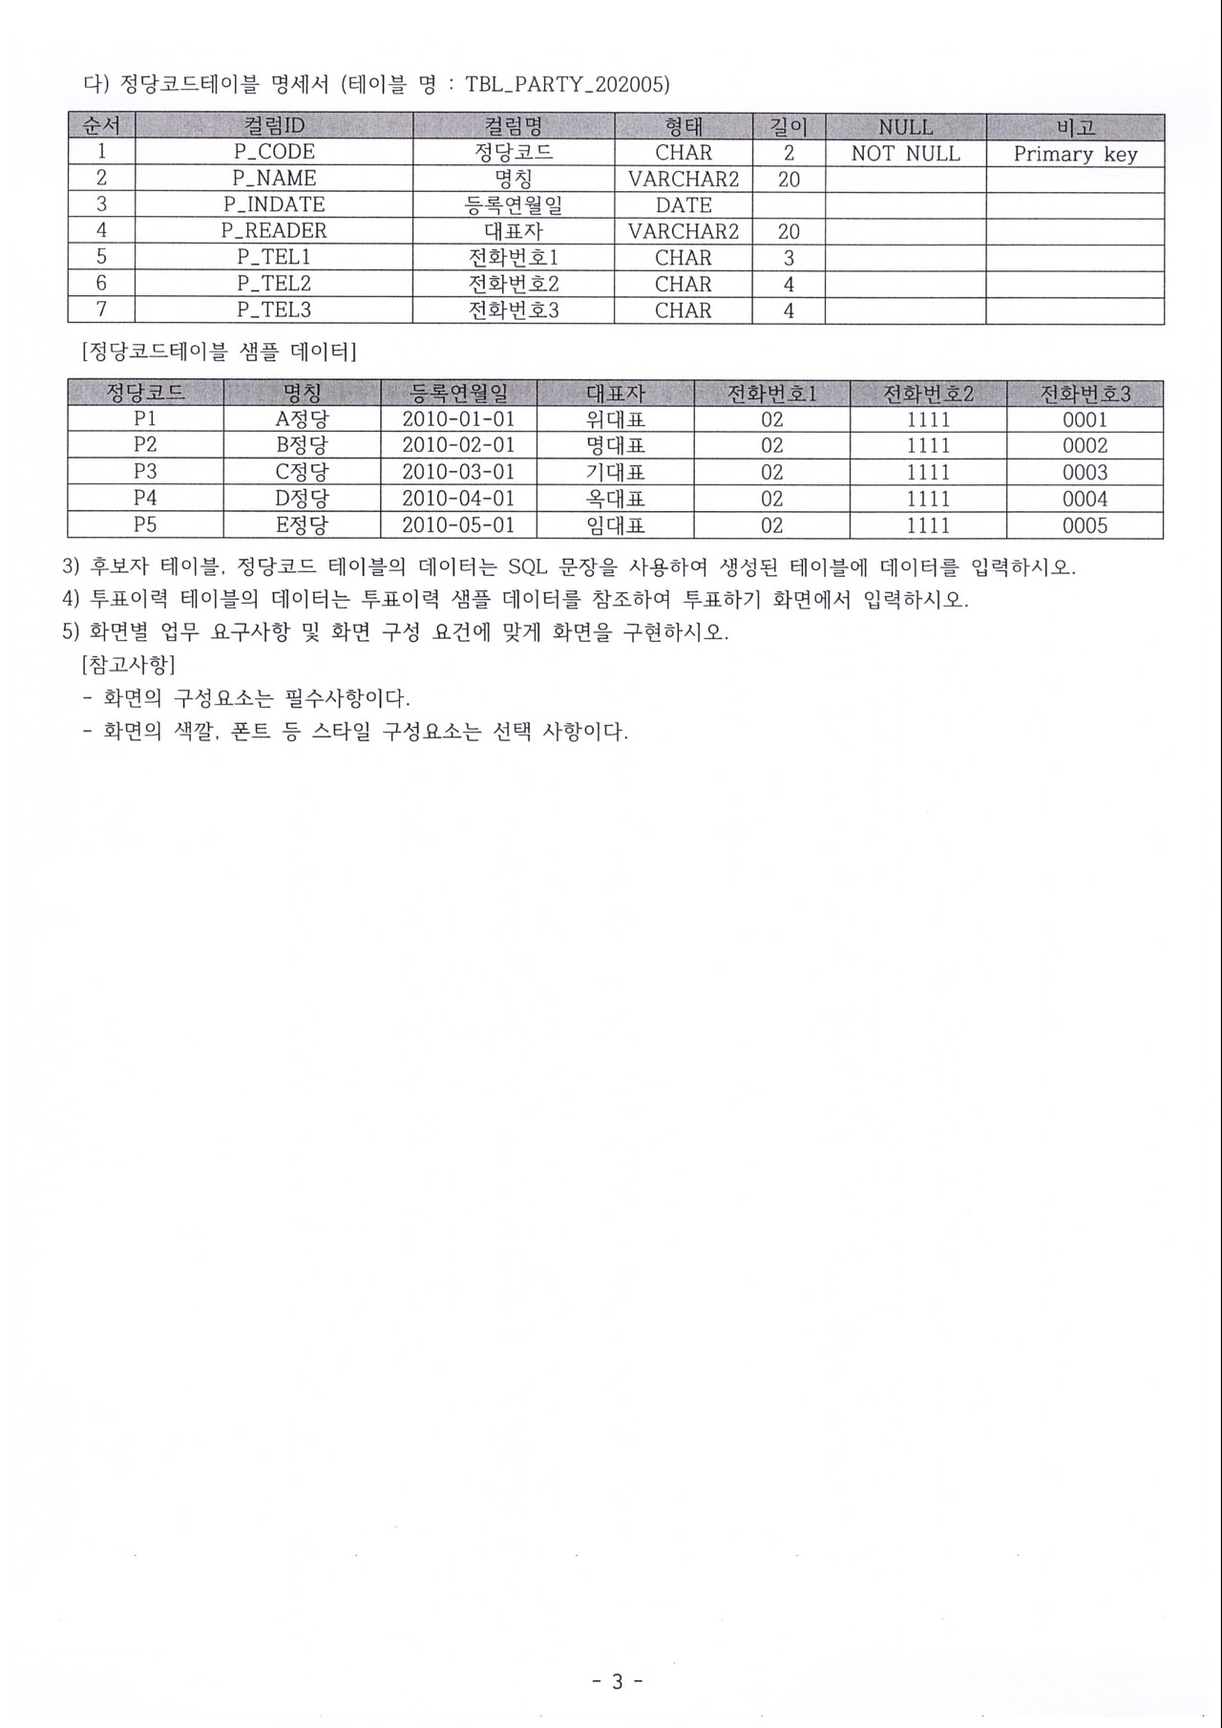

Oracle SQL Developer (바탕화면에 바로가기 만들었던 것)를 사용하여 sql을 만든다.

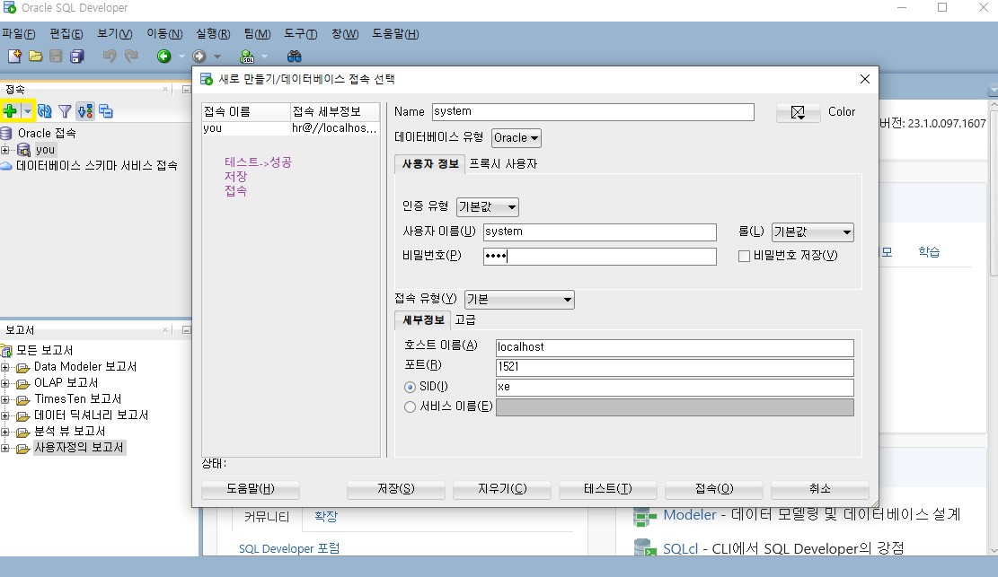  
하나 새로 만들고 테스트, 저장, 접속 하면 sql문 만들 수 있는 화면에 접속이 가능하다

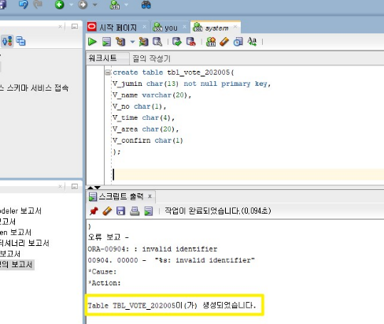**테이블 만들기 -> create**

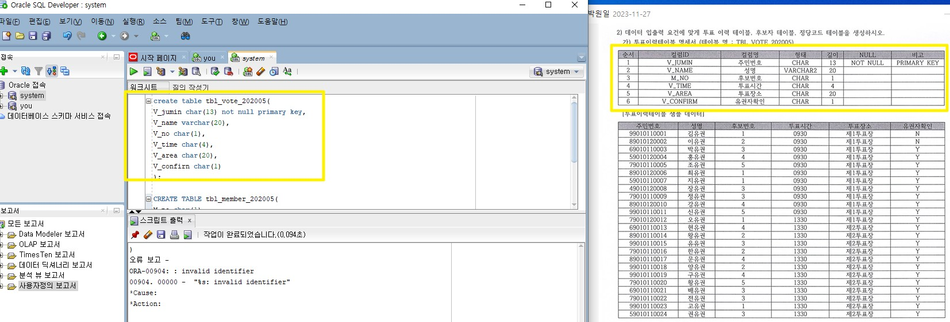  
tbl_vote_202005 TABLE

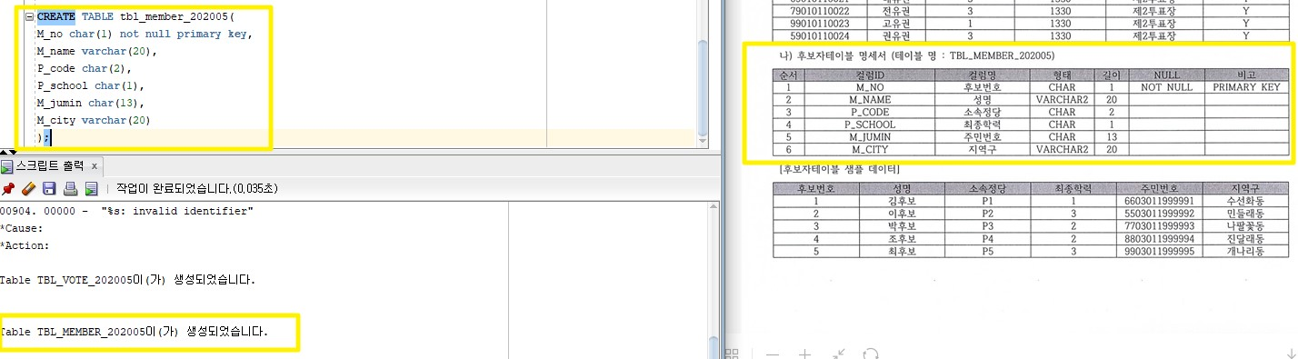  
tbl_member_202005 TABLE

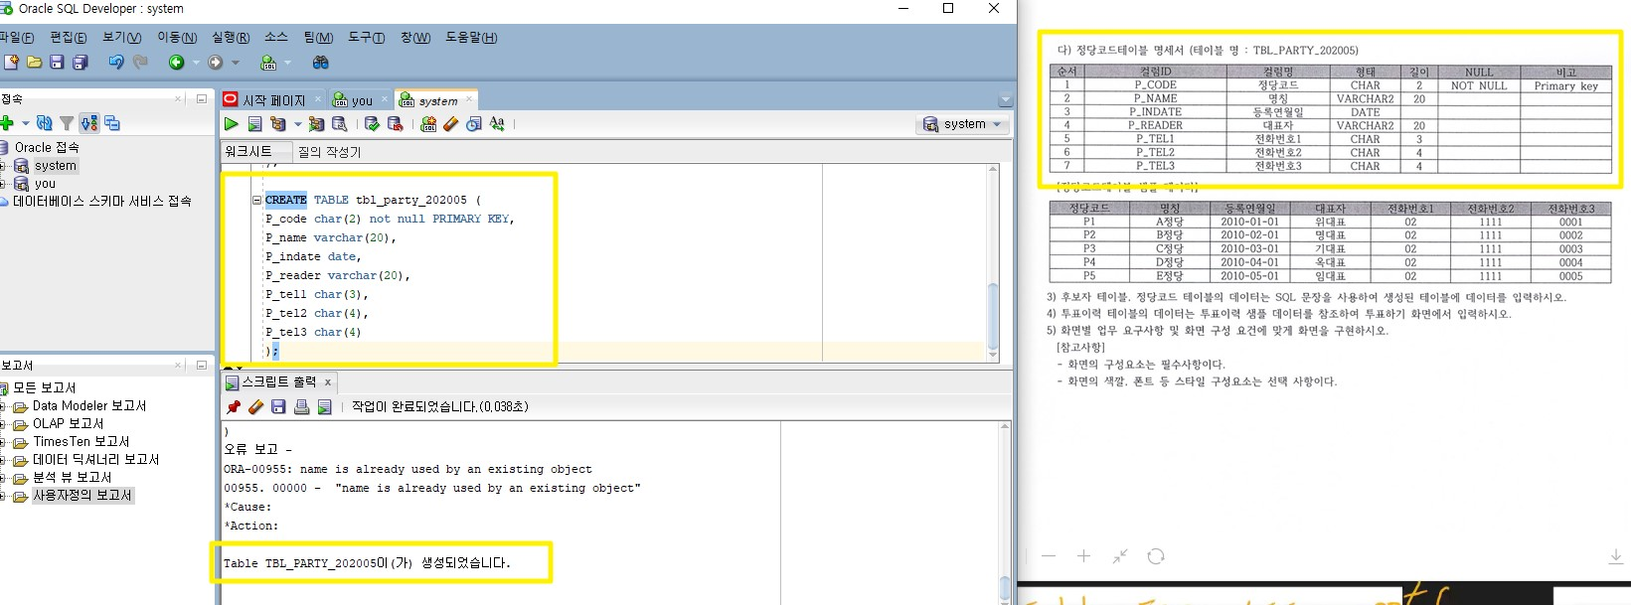  
tbl_party_202005 TABLE

테이블 만드는 것, 튜플이름, 형태, 길이 null값 유무, 프라이머리키 지정 등 위에 자료를 참고하여  
테이블을 만들어줬다 (테이블 3개)

* 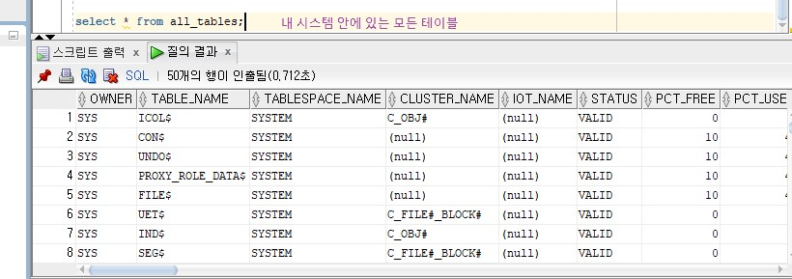내 시스템 안에 있는 모든테이블 출력하는 구문

**실제 데이터 집어넣어야 한다 -> insert**

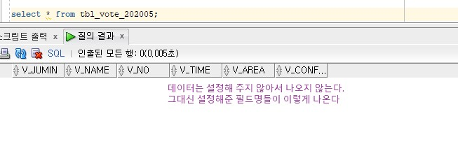  
테이블 형태와 조건들을 정해서 만들어줬지만, 출력할 때 데이터들이 들어있지 않아서 출력되지 않는다 -> INSERT로 데이터를 넣어줄거다.

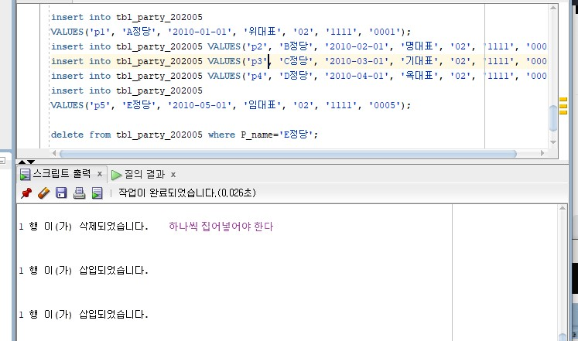  
행은 하나씩 CTRL+ENTER로 삽입해줘야한다.  
  
INSERT사용방법처럼 테이블 이름과 열이름들에 각 맞는 값을 넣어준다(열 이름은 생략가능)

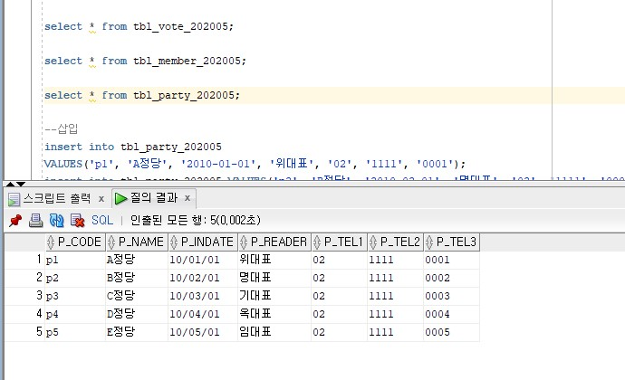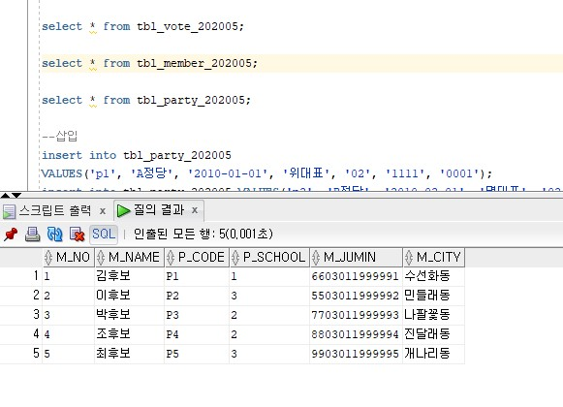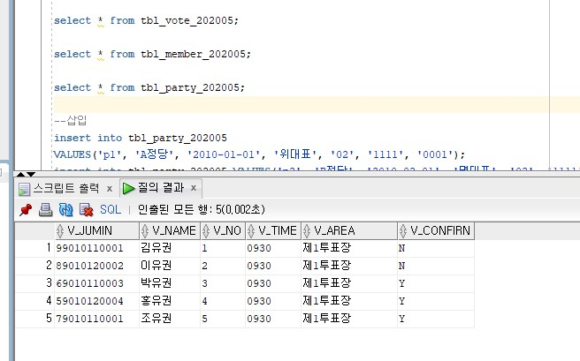

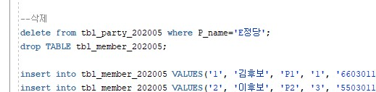  
삭제하는 방법 delete로 하거나, drop으로 하면된다.  
delete는 컬럼 삭제  
drop 테이블 삭제

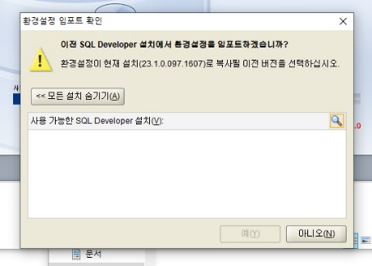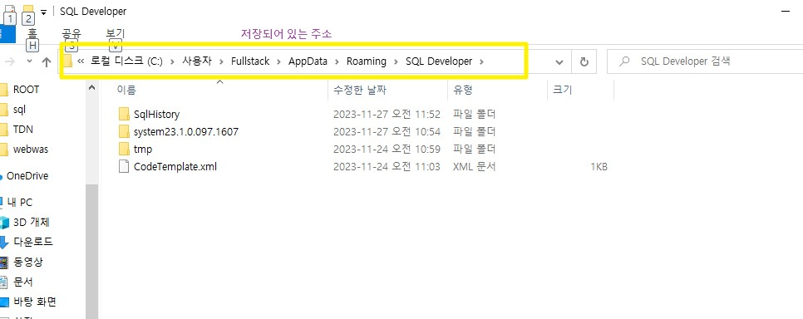  
SQL developer에 저장되어 있는 주소이다. 여기에 있는 것을 다 지워도  
다시 실행하면 데이터가 남아있다.

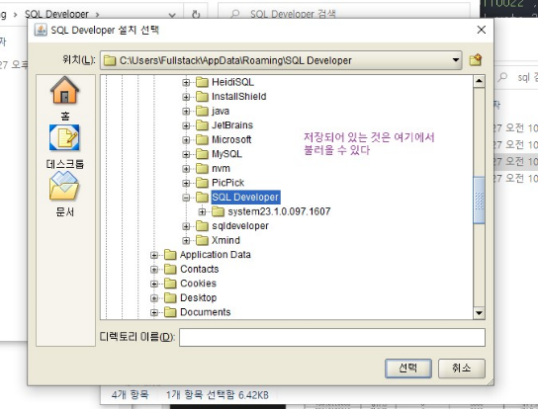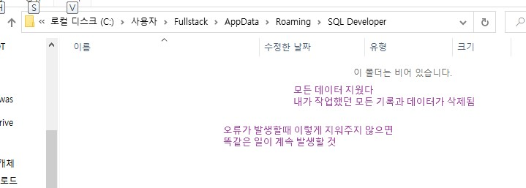

오라클DB는 시스템 자체가 크다

오라클에서 만들 때 실수를 용납하지 않는다 메모장에 넣고 검토한 다음 시스템 돌리는 것이 좋다

오라클 정보 보관 => 은행과 정부기관에서 사용 삭제한 기록도 남아있다

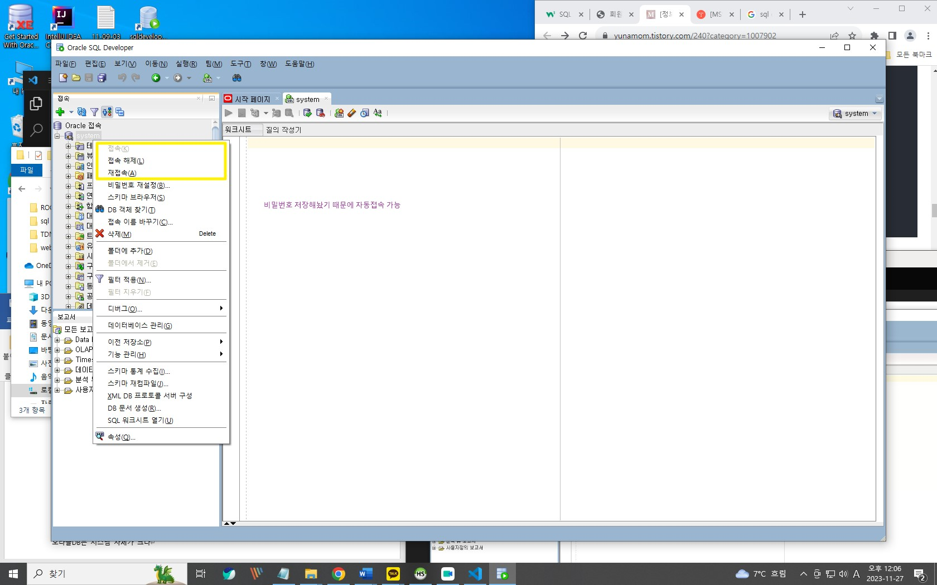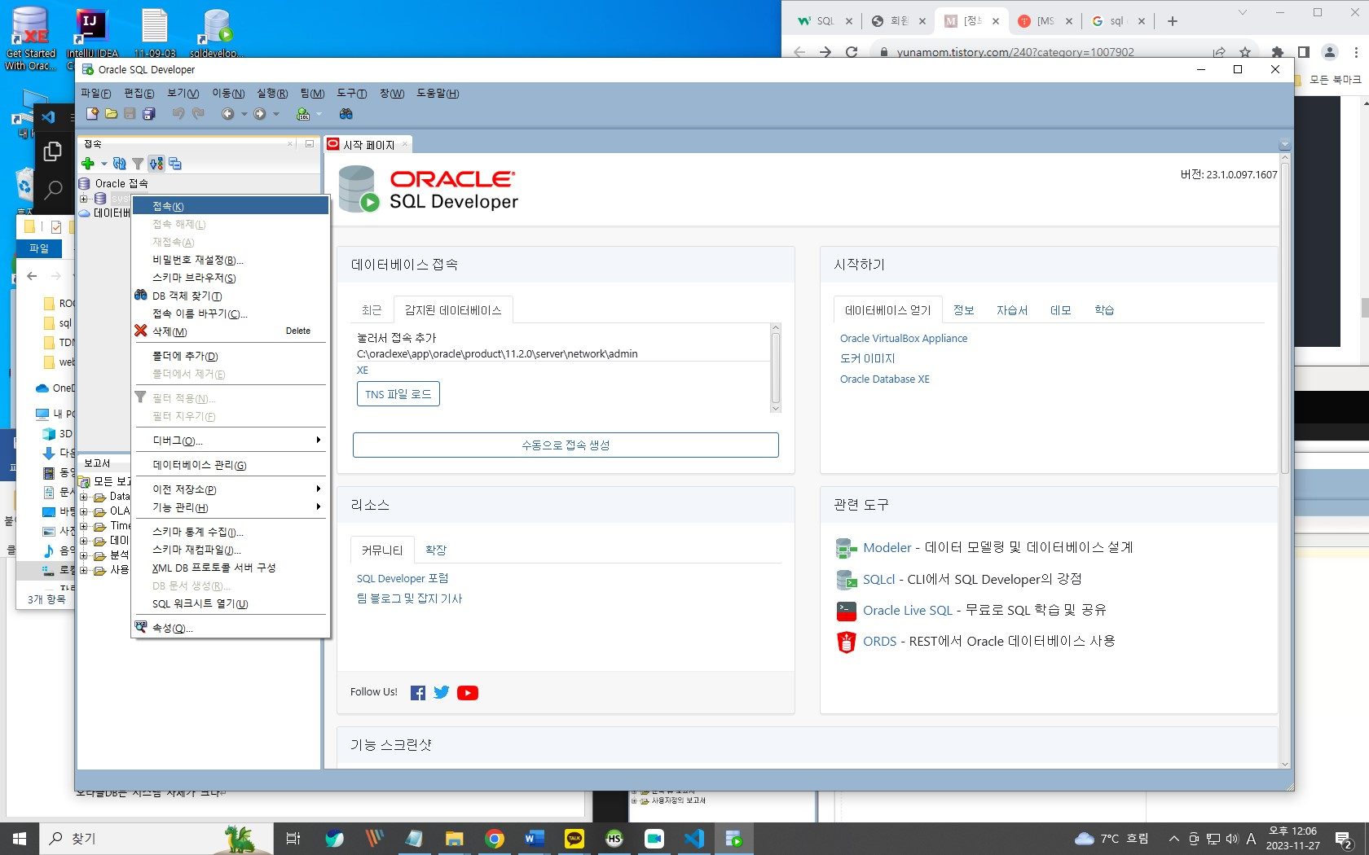  
Oracle SQL developer 접속 하면 구문 입력할 수 있다.

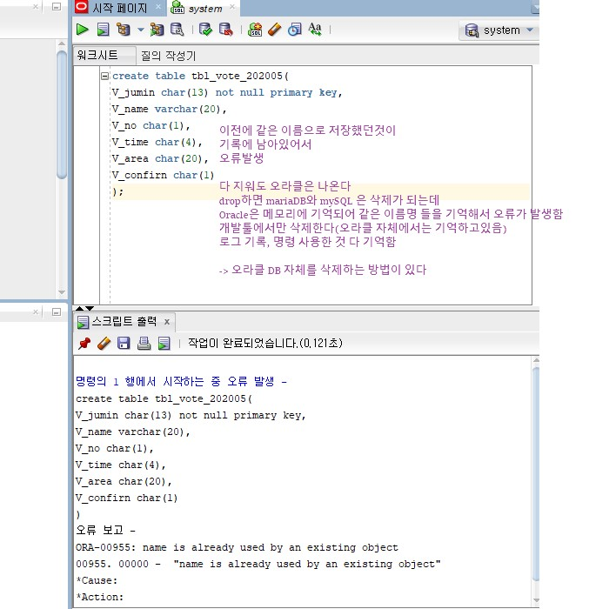

저장하면 .sql 스크립트로 저장됨

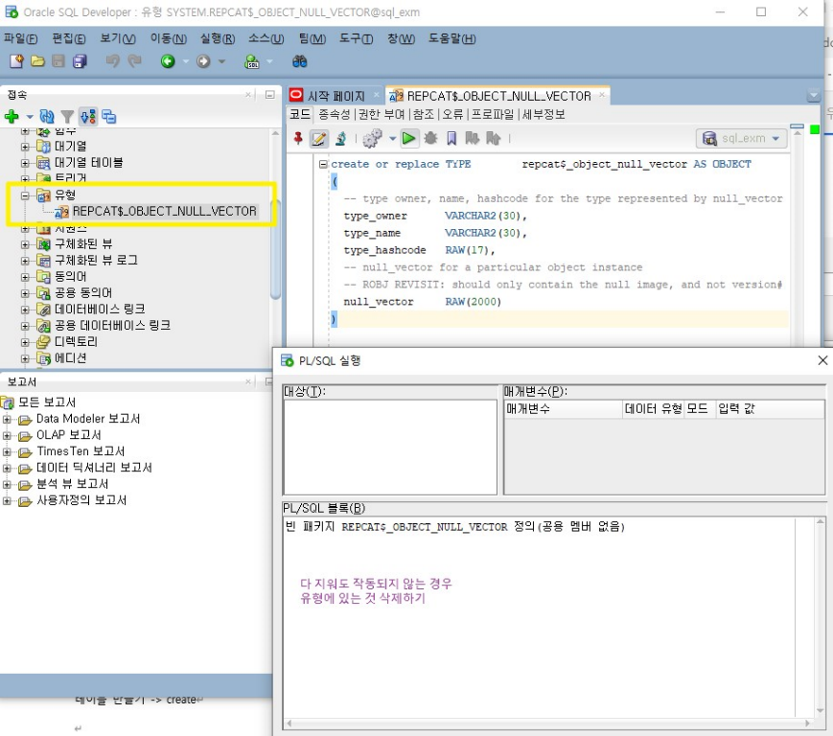

개념

Join : 2개 이상의 테이블을 연결 검색할 때 사용  
 PK와 FK의 값을 이용하여 검색한다

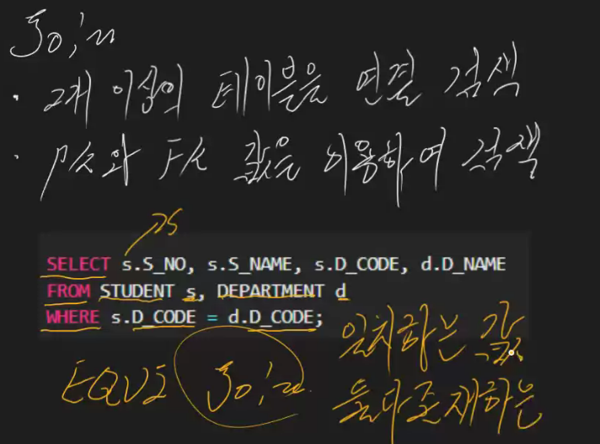

**Join_exm(oracle)**

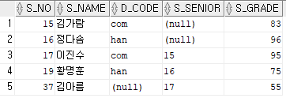student테이블  
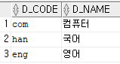department테이블

#방법1

  
두개의 테이블을 하나의 테이블로 만드는 명령어

FROM student를 s로 간단하게 쓴 것, department는 d로 간단하게 쓴 것.  
그래서 s.의 s_NO와 그 외의 것을 찾겠다 , 조건은 s와 d의 D_CODE가 같을 때!!!

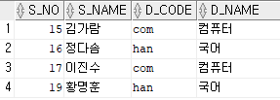**Where** s.D_CODE = d.D_CODE;  
**Equi join** : 일치하는 값, 둘다 좋재하는 값을 찾는 것이다

(null값있으면 값을 가져올 수 없으므로 김아름은 가져올수없다)

#방법2

  
코드값 같을 때만 출력한다 코드의 null값이 들어있는 김아름은 출력하지 않는다(D_CODE기준)  
다른 튜플값이 NULL인 경우는 D_CODE에 포함되어 있으면 출력이 된다  
둘다 존재할 때 출력한다, 위에 where 구문과 같은 구문이다  
inner join을 더 많이 사용한다.

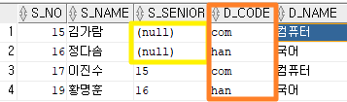  
위 구문에서 s.S_SENIOR 만 추가해 줬는데 NULL값이 있는데도 출력했다  
왜냐, 기준이 D_CODE이기 때문이다.

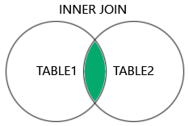

**INNER JOIN(일치하는 값)**

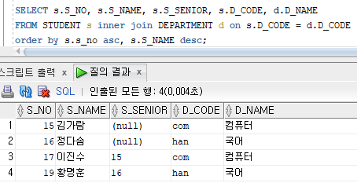  
위 구문에 order by를 추가하여 출력해준 값이다.  
asc : 오름차순 정렬 (no값)  
desc : 내림차순값 => no값이 같을 경우에 name은 내림차순으로 정렬하라는 것  
**(여러 개가 조건이 되는 경우 맨 왼쪽이 기준이 된다.(여기서는 NO가 먼저 정렬됨 그리고 나서 같은 값이 존재할 경우 name이 정렬되는 것)**

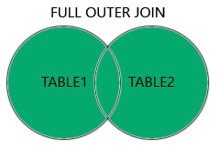 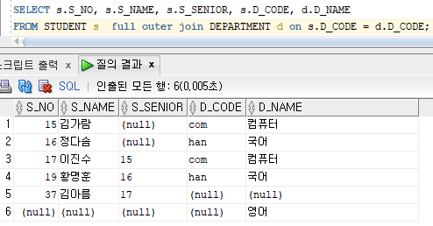  
**FULL OUTER JOIN(다 출력한다)**  
두개의 테이블 모든 값을 포함하여 출력한 것.  
-김아름에 D_CODE와 NAME에는 NULL 값으로 NULL이 출력되었고  
-D_NAME중에 영어는 다른테이블에 해당하는 값이 없으니까 NULL로 출력되었다.

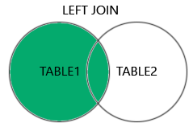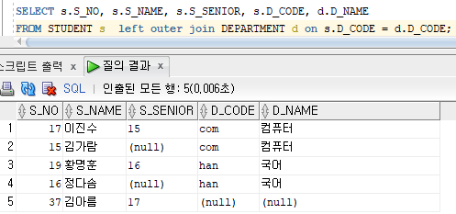  
LEFT OUTER JOIN : 기준이 왼쪽이다 (즉, STUDENT가 기준)   
STUDENT와 DEPARTMENT 같은 부분과 STUDENT에만 포함된 부분 가지고 오는 것   
오른쪽의 NULL값이 있어도 왼쪽, 즉 STUDENT에 있는 값은 다 가지고 오는 것.

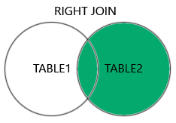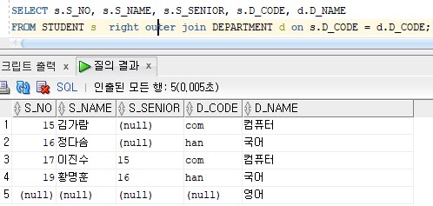   
RIGHT OUTER JOIN은 기준이 오른쪽이다 (즉, DEPARTMENT가 기준)  
왼쪽 테이블이 NULL값이 있어도 오른쪽 테이블에 포함된 값이면 출력하는 것

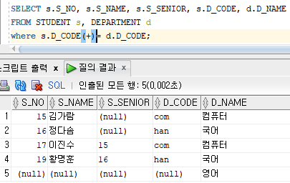  
RIGHT OUTER JOIN과 같은 값이 출력됨  
where조건을 추가하고 +=을 해준 것은 오른쪽 테이블의 값을 왼쪽테이블에 추가해 주겠다는 것

**예제**

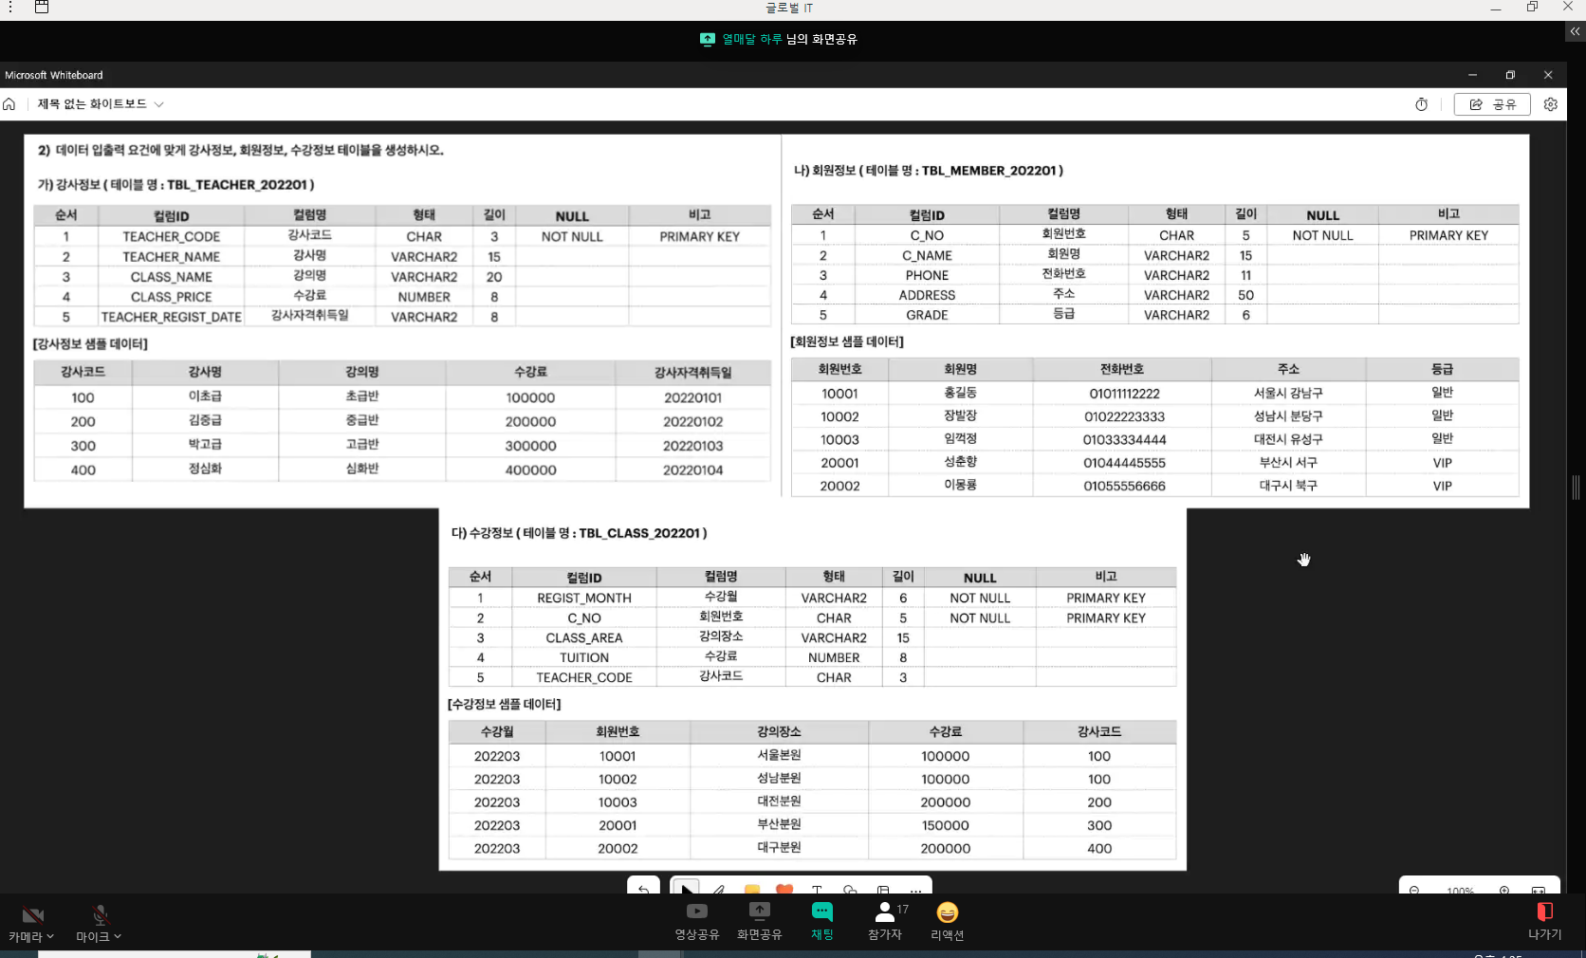  
3개의 테이블을 만들고, 데이터도 집어넣기

테이블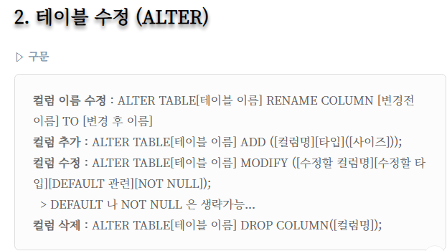 수정이 필요할 때 alter로 변경해주기  
아래와 같이 변경해주었다.  
primary key 일때 같은 값을 집어 넣게되면  
작동하지 않는다  
  
하나의 테이블의 2개의 primary key가 존재할 수 없다.

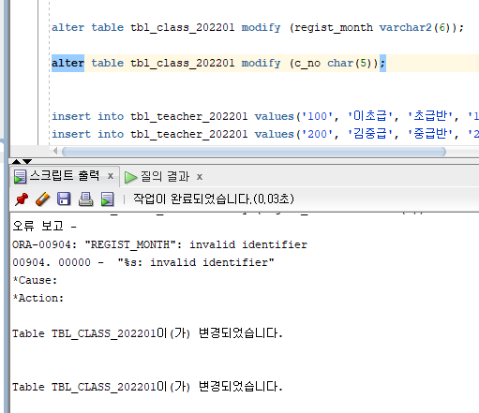

**<eclipse 실행>**

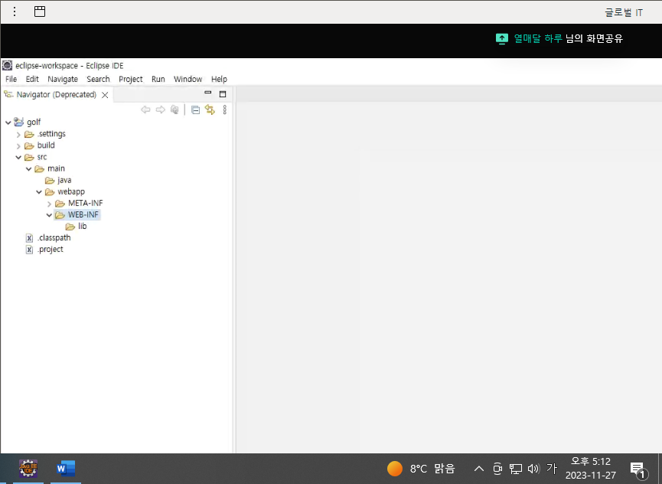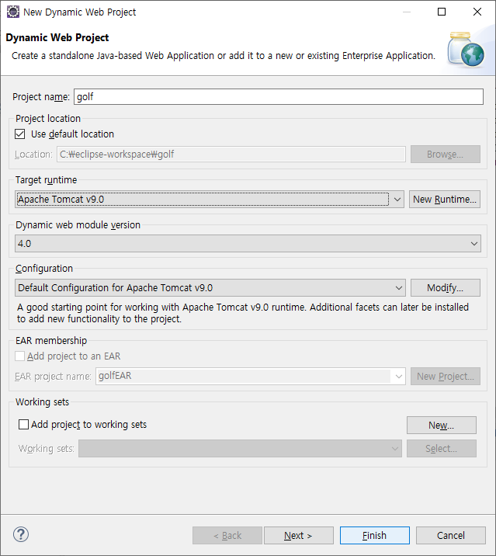  
아파치 톰캣으로 target runtime을 설정해주고 시작 그러면 golf라는 project가 생성된다.

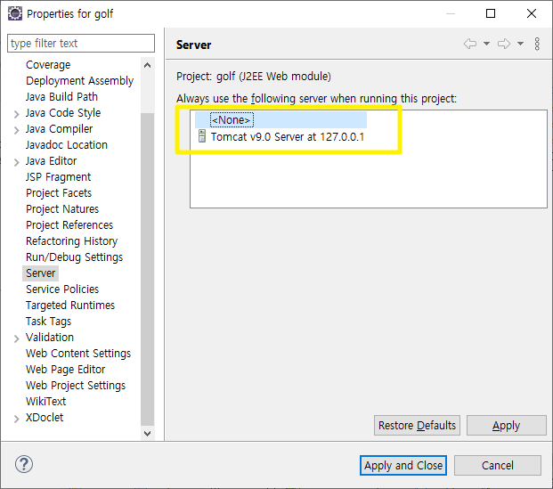

file > properties 에서 서버가 tomcat으로 되어 있는지 확인!

이후 Ctrl +f11 (run on server)에서 직접 브라우저로 연결할 수 있다. (톰캣과 연결)

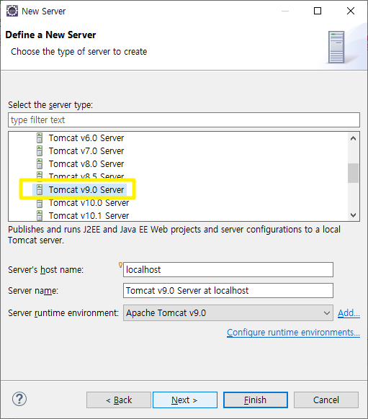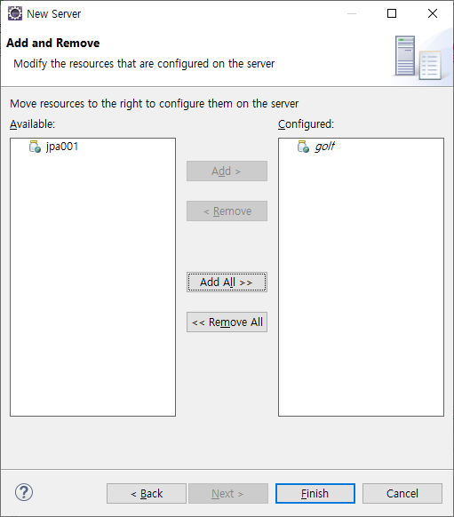

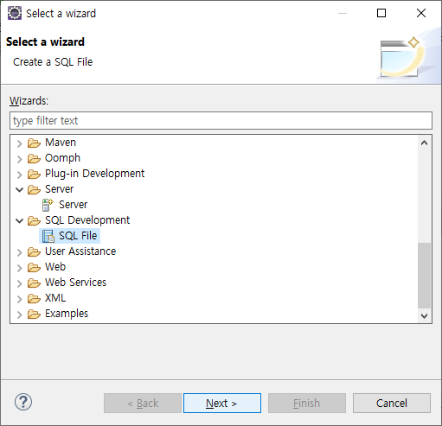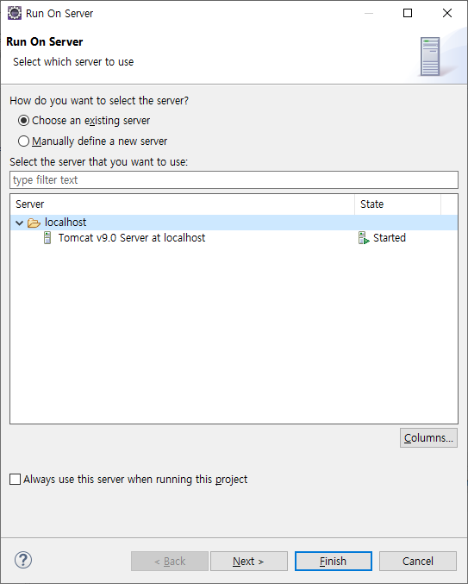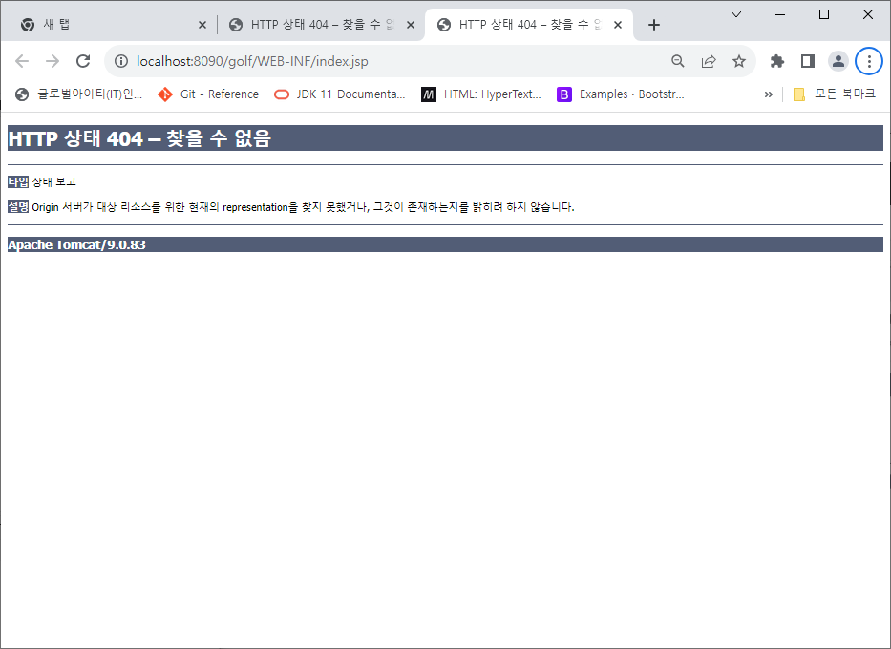  
연결할 수 없음을 확인했다

그 다음에 sQL file과 연결하는 것을 확인했다.

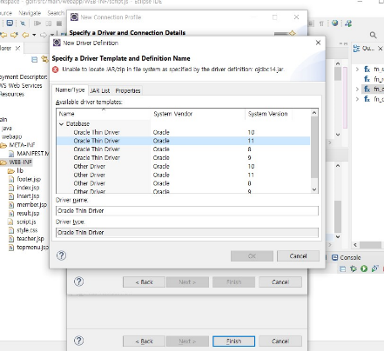 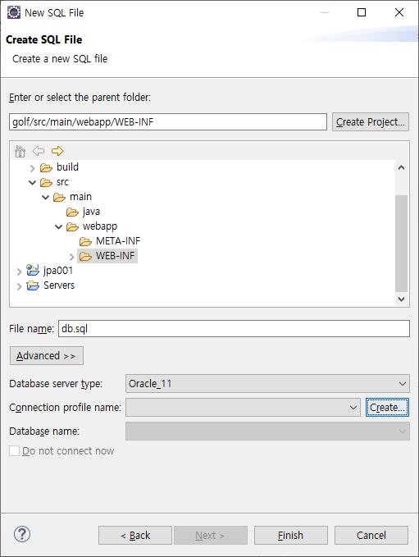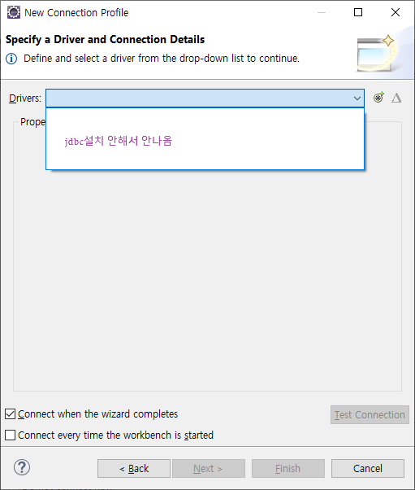

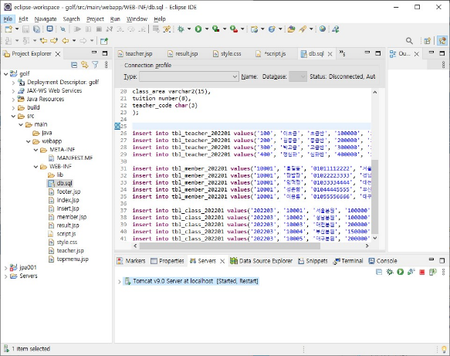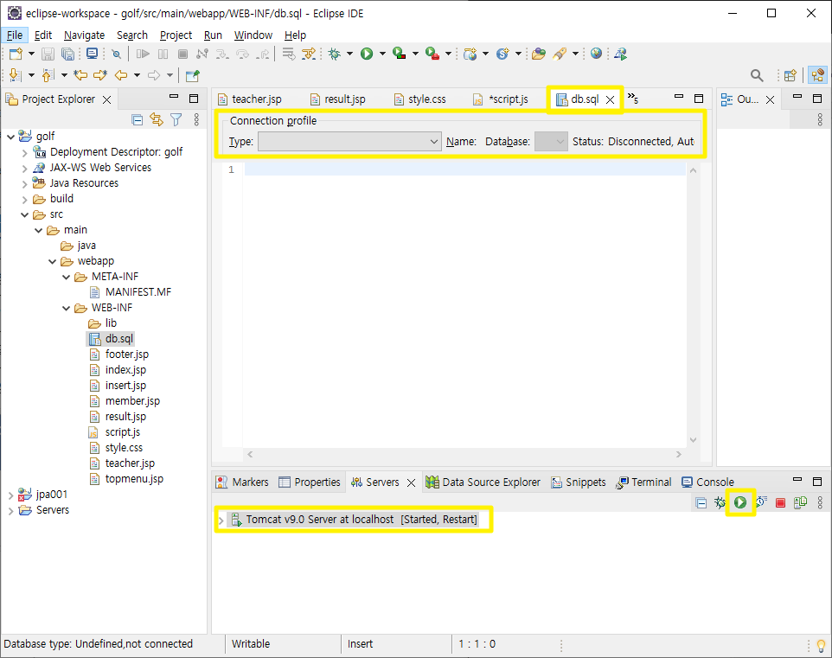  
SQL 파일 실행했을 때 화면이다. JDBC 선택하지 않고 type도 오라클11로 해놓지 않고, 빈칸으로 둔 채 실행시킨 화면이다. JDBC는 자바언어 배우고 할 것.

오라클 developer에서 작업했던 것을 db.sql에 붙여넣었다

이후 파일을 톰캣 ROOT에 옮겨서 작동하는지 확인하는 작업을 했다   
(파일을 옮기지 않으면 브라우저127.0.0.1:8090에서 작동이 되지 않음 -> 톰캣에서 작동되지 않아도 이클립스에서 바로 실행할 수 있음(ctrl+F11))



  
sjp 파일 자동으로 열고자 할 때 태그이다.

톰캣8090에서 보이는 것 보여주는 건 톰캣에서 하는 것  
관리는 이클립스